CLASSWORK PATRONES

ELABORADO POR:

DIEGO FERNANDO RUIZ ROJAS

JUAN FELIPE AGUAS PULIDO

PRESENTADO A: PROF FREDY HUMBERTO DIAZ ESPINDOLA

ESCUELA COLOMBIANA DE INGENIERÍA JULIO GARAVITO

PROGRAMACION ORIENTADA A OBJETOS

PROGRAMA DE INGENIERÍA DE SISTEMAS

BOGOTÁ D. C.

11 DE MAYO DE 2021

**Patrón Estado**

Nombre: Patrón de Estado

Problema: El problema consiste en que cuando tenemos objetos de una clase estos empiezan a cambiar su estado de diferentes formas y según el estado que estos tengan tienen comportamientos diferentes, de allí surge la necesidad de poder generar diferentes comportamientos de una misma clase según el estado de un objeto.

Solución: Como deseamos generar diferentes comportamientos la solución es implementar una interfaz o heredar de una clase abstracta en la clase debido a que los métodos de las interfaces son abstractos y estos son sobrescritos según el estado.

Ejemplo:

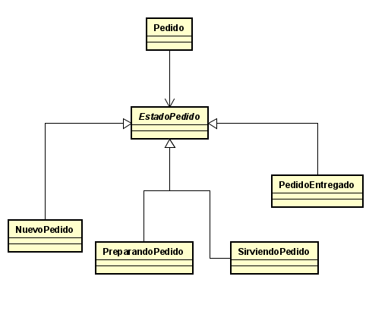

**Patrón de curso**

Nombre: Patrón de extensibilidad y reutilización

Problema: Usualmente es un problema el crear proyectos grandes que sean fáciles de reutilizar y extender en la programación orientada a objetos puesto que si no se tiene claro una forma de diseñar la estructura esto puede complicar el manejar a futuro la estructura si se quiere implementar una nueva función u objeto.

Solución: Tener claros los conceptos, analizar el problema y establecer la principal estructura luego hacerse preguntas de qué forma se van a comportar los objetos y si es posible que a futuro sea necesario crear objetos similares a este.

Ejemplo: Los tipos de comestibles en el juego de SnOOPe, al diseñar esta clase es necesario saber si es posible que a futuro necesitemos extender este o reutilizar sus atributos y comportamientos, por lo tanto, se hace que esta sea una clase padre.